# 什么是Disruptor

（他是无锁的，用的CAS，用观察者模式事件监听驱动）

Martin Fowler在自己网站上写了一篇LMAX架构的文章，在文章中他介绍了LMAX是一种新型零售金融交易平台，它能够以很低的延迟产生大量交易。这个系统是建立在JVM平台上，其核心是一个业务逻辑处理器，它能够在一个线程里每秒处理6百万订单。业务逻辑处理器完全是运行在内存中，使`用事件源驱动方式。业务逻辑处理器的核心是Disruptor。

Disruptor它是一个开源的并发框架，并获得2011 Duke’s 程序框架创新奖，能够在无锁的情况下实现网络的Queue并发操作。

Disruptor是一个高性能的异步处理框架，或者可以认为是最快的消息框架（轻量的JMS），也可以认为是一个观察者模式的实现，或者事件监听模式的实现。

在使用之前，首先说明disruptor主要功能加以说明，你可以理解为他是一种高效的"生产者-消费者"模型。也就性能远远高于传统的BlockingQueue容器。

在JDK的多线程与并发库一文中, 提到了BlockingQueue实现了生产者-消费者模型

BlockingQueue是基于锁实现的, 而锁的效率通常较低. 有没有使用CAS机制实现的生产者-消费者

Disruptor就是这样.

Disruptor使用观察者模式, 主动将消息发送给消费者, 而不是等消费者从队列中取; 在无锁的情况下, 实现queue(环形, RingBuffer)的并发操作, 性能远高于BlockingQueue

# Disruptor的设计方案

Disruptor通过以下设计来解决队列速度慢的问题：

环形数组结构

为了避免垃圾回收，采用数组而非链表。同时，数组对处理器的缓存机制更加友好。

元素位置定位

数组长度2^n，通过位运算，加快定位的速度。下标采取递增的形式。不用担心index溢出的问题。index是long类型，即使100万QPS的处理速度，也需要30万年才能用完。

无锁设计

每个生产者或者消费者线程，会先申请可以操作的元素在数组中的位置，申请到之后，直接在该位置写入或者读取数据。

下面忽略数组的环形结构，介绍一下如何实现无锁设计。整个过程通过原子变量CAS，保证操作的线程安全。

# Disruptor实现特征

另一个关键的实现低延迟的细节就是在Disruptor中利用无锁的算法，所有内存的可见性和正确性都是利用内存屏障或者CAS操作。使用CAS来保证多线程安全,与大部分并发队列使用的锁相比，CAS显然要快很多。CAS是CPU级别的指令，更加轻量，不必像锁一样需要操作系统提供支持，所以每次调用不需要在用户态与内核态之间切换，也不需要上下文切换。

只有一个用例中锁是必须的，那就是BlockingWaitStrategy（阻塞等待策略），唯一的实现方法就是使用Condition实现消费者在新事件到来前等待。许多低延迟系统使用忙等待去避免Condition的抖动，然而在系统忙等待的操作中，性能可能会显著降低，尤其是在CPU资源严重受限的情况下，例如虚拟环境下的WEB服务器。

# Disruptor实现生产与消费

## Pom Maven依赖信息

|  |
| --- |
| <dependencies>  <dependency>  <groupId>com.lmax</groupId>  <artifactId>disruptor</artifactId>  <version>3.2.1</version>  </dependency>  </dependencies> |

## 首先声明一个Event来包含需要传递的数据：

|  |
| --- |
| //定义事件event 通过Disruptor 进行交换的数据类型。  **public** **class** LongEvent {  **private** Long value;  **public** Long getValue() {  **return** value;  }  **public** **void** setValue(Long value) {  **this**.value = value;  }  } |

## 需要让Disruptor为我们创建事件，我们同时还声明了一个EventFactory来实例化Event对象。

|  |
| --- |
| **public** **class** LongEventFactory **implements** EventFactory<LongEvent> {  **public** LongEvent newInstance() {  **return** **new** LongEvent();  }  } |

## 事件消费者，也就是一个事件处理器。这个事件处理器简单地把事件中存储的数据打印到终端：

|  |
| --- |
| **public** **class** LongEventHandler **implements** EventHandler<LongEvent> {  **public** **void** onEvent(LongEvent event, **long** sequence, **boolean** endOfBatch) **throws** Exception {  System.***out***.println("消费者:"+event.getValue());  }  } |

## 定义生产这发送事件

|  |
| --- |
| **public** **class** LongEventProducer {  **public** **final** RingBuffer<LongEvent> ringBuffer;  **public** LongEventProducer(RingBuffer<LongEvent> ringBuffer) {  **this**.ringBuffer = ringBuffer;  }  **public** **void** onData(ByteBuffer byteBuffer) {  // 1.ringBuffer 事件队列 下一个槽  **long** sequence = ringBuffer.next();  Long data = **null**;  **try** {  //2.取出空的事件队列  LongEvent longEvent = ringBuffer.get(sequence);  data = byteBuffer.getLong(0);  //3.获取事件队列传递的数据  longEvent.setValue(data);  **try** {  Thread.*sleep*(10);  } **catch** (InterruptedException e) {  // **TODO** Auto-generated catch block  e.printStackTrace();  }  } **finally** {  System.***out***.println("生产这准备发送数据");  //4.发布事件  ringBuffer.publish(sequence);  }  }  } |

## main函数执行调用

|  |
| --- |
| **public** **class** DisruptorMain {  **public** **static** **void** main(String[] args) {  // 1.创建一个可缓存的线程 提供线程来出发Consumer 的事件处理  ExecutorService executor = Executors.*newCachedThreadPool*();  // 2.创建工厂  EventFactory<LongEvent> eventFactory = **new** LongEventFactory();  // 3.创建ringBuffer 大小  **int** ringBufferSize = 1024 * 1024; // ringBufferSize大小一定要是2的N次方  // 4.创建Disruptor  Disruptor<LongEvent> disruptor = **new** Disruptor<LongEvent>(eventFactory, ringBufferSize, executor,  ProducerType.***SINGLE***, **new** YieldingWaitStrategy());  // 5.连接消费端方法  disruptor.handleEventsWith(**new** LongEventHandler());  // 6.启动  disruptor.start();  // 7.创建RingBuffer容器  RingBuffer<LongEvent> ringBuffer = disruptor.getRingBuffer();  // 8.创建生产者  LongEventProducer producer = **new** LongEventProducer(ringBuffer);  // 9.指定缓冲区大小  ByteBuffer byteBuffer = ByteBuffer.*allocate*(8);  **for** (**int** i = 1; i <= 100; i++) {  byteBuffer.putLong(0, i);  producer.onData(byteBuffer);  }  //10.关闭disruptor和executor  disruptor.shutdown();  executor.shutdown();  }  } |

# 什么是ringbuffer

它是一个环（首尾相接的环），你可以把它用做在不同上下文（线程）间传递数据的buffer。

[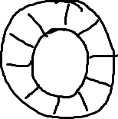](http://1.bp.blogspot.com/-3gtuTbWgI-Y/TgD92AhOVxI/AAAAAAAAIDE/cWsAT81B0AI/s1600/RingBuffer.png)

基本来说，ringbuffer拥有一个序号，这个序号指向数组中下一个可用的元素。（校对注：如下图右边的图片表示序号，这个序号指向数组的索引4的位置。）

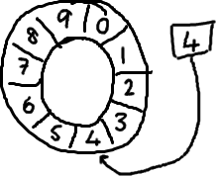

随着你不停地填充这个buffer（可能也会有相应的读取），这个序号会一直增长，直到绕过这个环。

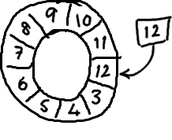

要找到数组中当前序号指向的元素，可以通过mod操作：

以上面的ringbuffer为例（java的mod语法）：12 % 10 = 2。很简单吧。 事实上，上图中的ringbuffer只有10个槽完全是个意外。如果槽的个数是2的N次方更有利于基于二进制

## 优点

之所以ringbuffer采用这种数据结构，是因为它在可靠消息传递方面有很好的性能。这就够了，不过它还有一些其他的优点。

首先，**因为它是数组，所以要比链表快**，而且有一个容易预测的访问模式。（译者注：数组内元素的内存地址的连续性存储的）。这是对CPU缓存友好的—也就是说，在硬件级别，数组中的元素是会被预加载的，因此在ringbuffer当中，cpu无需时不时去主存加载数组中的下一个元素。（校对注：因为只要一个元素被加载到缓存行，其他相邻的几个元素也会被加载进同一个缓存行）

其次，你可以为数组预先分配内存，使得数组对象一直存在（除非程序终止）。这就意味着不需要花大量的时间用于垃圾回收。此外，不像链表那样，需要为每一个添加到其上面的对象创造节点对象—对应的，当删除节点时，需要执行相应的内存清理操作。

## RingBuffer底层实现

RingBuffer是一个首尾相连的环形数组，所谓首尾相连，是指当RingBuffer上的指针越过数组是上界后，继续从数组头开始遍历。因此，RingBuffer中至少有一个指针，来表示RingBuffer中的操作位置。另外，指针的自增操作需要做并发控制，Disruptor和本文的OptimizedQueue都使用CAS的乐观并发控制来保证指针自增的原子性，关于乐观并发控制之后会着重介绍。

Disruptor中的RingBuffer上只有一个指针，表示当前RingBuffer上消息写到了哪里，此外，每个消费者会维护一个sequence表示自己在RingBuffer上读到哪里，从这个角度讲，Disruptor中的RingBuffer上实际有消费者数+1个指针。由于我们要实现的是一个单消息单消费的阻塞队列，只要维护一个读指针（对应消费者）和一个写指针（对应生产者）即可，无论哪个指针，每次读写操作后都自增一次，一旦越界，即从数组头开始继续读写

# Disruptor的核心概念

先从了解 Disruptor 的核心概念开始，来了解它是如何运作的。下面介绍的概念模型，既是领域对象，也是映射到代码实现上的核心对象。

## RingBuffer

如其名，环形的缓冲区。曾经 RingBuffer 是 Disruptor 中的最主要的对象，但从3.0版本开始，其职责被简化为仅仅负责对通过 Disruptor 进行交换的数据（事件）进行存储和更新。在一些更高级的应用场景中，Ring Buffer 可以由用户的自定义实现来完全替代。

## SequenceDisruptor

通过顺序递增的序号来编号管理通过其进行交换的数据（事件），对数据(事件)的处理过程总是沿着序号逐个递增处理。一个 Sequence 用于跟踪标识某个特定的事件处理者( RingBuffer/Consumer )的处理进度。虽然一个 AtomicLong 也可以用于标识进度，但定义 Sequence 来负责该问题还有另一个目的，那就是防止不同的 Sequence 之间的CPU缓存伪共享(Flase Sharing)问题。（注：这是 Disruptor 实现高性能的关键点之一，网上关于伪共享问题的介绍已经汗牛充栋，在此不再赘述）。

Sequencer

Sequencer 是 Disruptor 的真正核心。此接口有两个实现类 SingleProducerSequencer、MultiProducerSequencer ，它们定义在生产者和消费者之间快速、正确地传递数据的并发算法。

## Sequence Barrier

用于保持对RingBuffer的 main published Sequence 和Consumer依赖的其它Consumer的 Sequence 的引用。 Sequence Barrier 还定义了决定 Consumer 是否还有可处理的事件的逻辑。

## Wait Strategy

定义 Consumer 如何进行等待下一个事件的策略。 （注：Disruptor 定义了多种不同的策略，针对不同的场景，提供了不一样的性能表现）

## Event

在 Disruptor 的语义中，生产者和消费者之间进行交换的数据被称为事件(Event)。它不是一个被 Disruptor 定义的特定类型，而是由 Disruptor 的使用者定义并指定。

## EventProcessor

EventProcessor 持有特定消费者(Consumer)的 Sequence，并提供用于调用事件处理实现的事件循环(Event Loop)。

## EventHandler

Disruptor 定义的事件处理接口，由用户实现，用于处理事件，是 Consumer 的真正实现。

## Producer

即生产者，只是泛指调用 Disruptor 发布事件的用户代码，Disruptor 没有定义特定接口或类型。

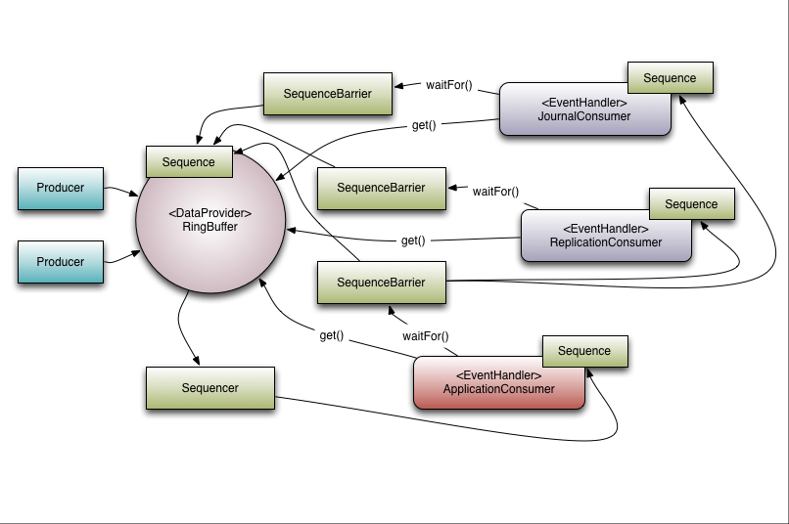

RingBuffer——Disruptor底层数据结构实现，核心类，是线程间交换数据的中转地；

Sequencer——序号管理器，负责消费者/生产者各自序号、序号栅栏的管理和协调；

Sequence——序号，声明一个序号，用于跟踪ringbuffer中任务的变化和消费者的消费情况；

SequenceBarrier——序号栅栏，管理和协调生产者的游标序号和各个消费者的序号，确保生产者不会覆盖消费者未来得及处理的消息，确保存在依赖的消费者之间能够按照正确的顺序处理；

EventProcessor——事件处理器，监听RingBuffer的事件，并消费可用事件，从RingBuffer读取的事件会交由实际的生产者实现类来消费；它会一直侦听下一个可用的序号，直到该序号对应的事件已经准备好。

EventHandler——业务处理器，是实际消费者的接口，完成具体的业务逻辑实现，第三方实现该接口；代表着消费者。

Producer——生产者接口，第三方线程充当该角色，producer向RingBuffer写入事件。

执行过程：

Producer(生产者)发布一个任务，Sequence在RingBuffer中找到一个空的位置，Sequencer绑定当前任务存放位置，EventProcessor找到RingBuffer中准备好的任务，并发布给EventHandler(消费者)。

核心知识：快

Disruptor内部使用的是CAS无锁机制。（比加锁快）

RingBuffer使用数组，并且是一个环状。（遍历快，比队列快。）

内部对象通过工厂方法提前实例化。（内部是提起实例化，不需要垃圾回收，临时创建。）

数组长度2^n，通过位运算，加快定位的速度。（定位位置快）